郎特科技3535led灯珠规格参数

3535封装的LED 规格书
1W或以上的功率等级，采用HTCC 高导热陶瓷基板，硅胶透镜封装。集成了高光效、 低热阻、体积小、易配光的特点，适用于电视背光、各种室内照明、汽车信号灯等通用照

1)极限参数(温度=25℃) 具体见表1。
表1极限参数

参数名称Parameter | 符号Symbol | 数值Rating | 单位Unit
正向电流Forward Current | IF | 350 | mA
正向脉冲电流Pulse Forward Current | IFp | 1000 | mA
反向电压Reverse Voltage | VR | 5 | V
工作温度Operating Temperature | ToPR | -20～+65 | ℃
储存温度Storage Temperature | Tstg | 0～+40 | ℃
功耗Power Dissipation | PD | 1000 | mW

2)光电参数(温度=25℃) 具体见表2。

表2 光电参数

参数名称Parameter | 符号Symbol | 条件Condition | 最小值 Min. | 典型值 Typ. | 最大值 Max. | 单位 Unit
反向电流Reverse Current | IR | VR=5V |  |  | 2 | μA
正向电压Forward Voltage | VF | IF=350mA |  | 3.4 | 3.6 | V
色温Color Temperature | CCT | IF=350mA | 6070 |  | 7035 | K
光通量Luminous Flux | ΦV | IF=350mA | 90 | 100 |  | Im
视角度View Angle | 2θ1/2 | IF=350mA | 120 |  | 140 | deg

3)3535封装的外形与封装尺寸 具体见图3。

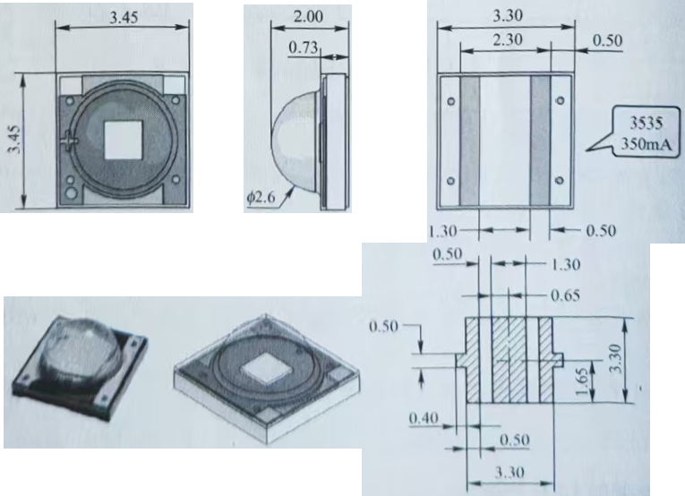
图3 3535封装的外形与封装尺寸

